Министерство науки и высшего образования Российской Федерации
Федеральное государственное бюджетное образовательное учреждение
высшего образования
«Вятский государственный университет»
Колледж ВятГУ

ОТЧЕТ
ПО ДОМАШНЕЙ КОНТРОЛЬНОЙ РАБОТЕ №7
«ИЗУЧЕНИЕ ФРАКТАЛОВ»

Выполнил: студент учебной группы
ИСПк-204
Сунцова Анна Дмитриевна

Преподаватель:
Сергеева Елизавета Григорьевна

Киров
2026
1. Цель работы: получение навыков реализации алгоритмов с рекурсивными вычислениями, знакомство с фракталами.

2. Формулировка задания:
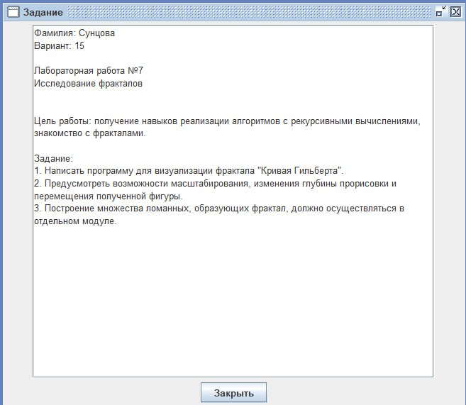

3. Схема с комментариями
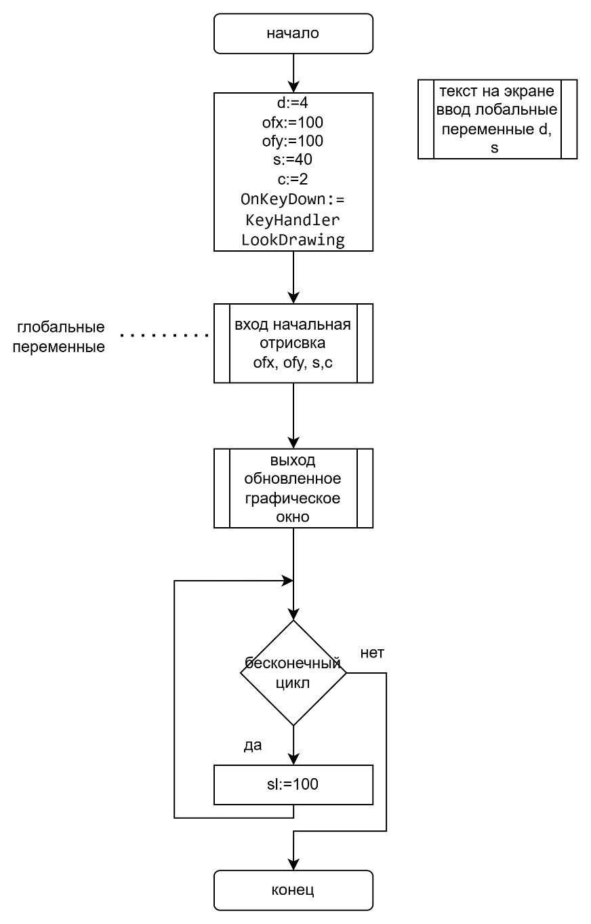
Основная программа
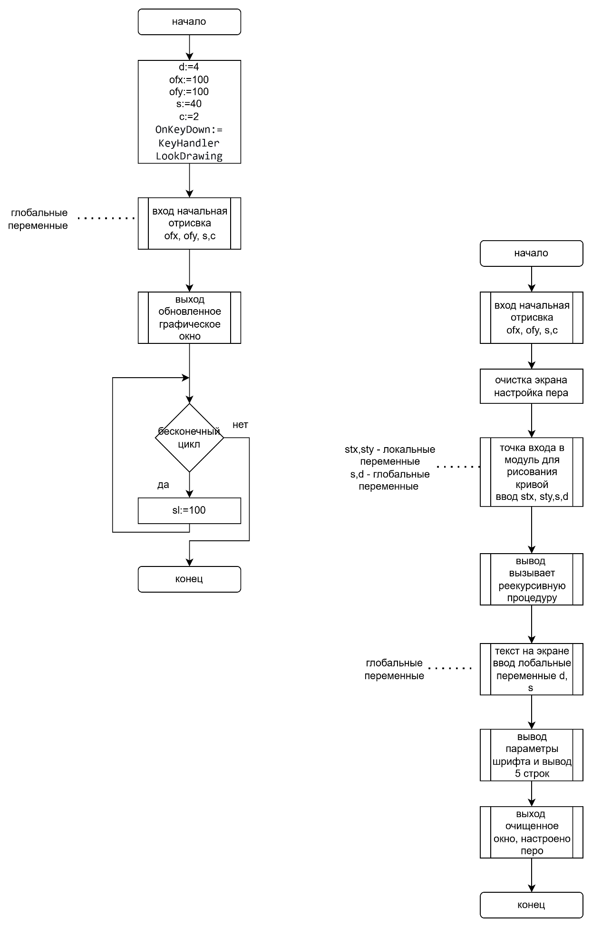
Подпрограмма 1
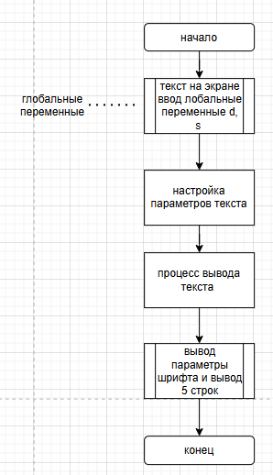
Подпрограмма 2
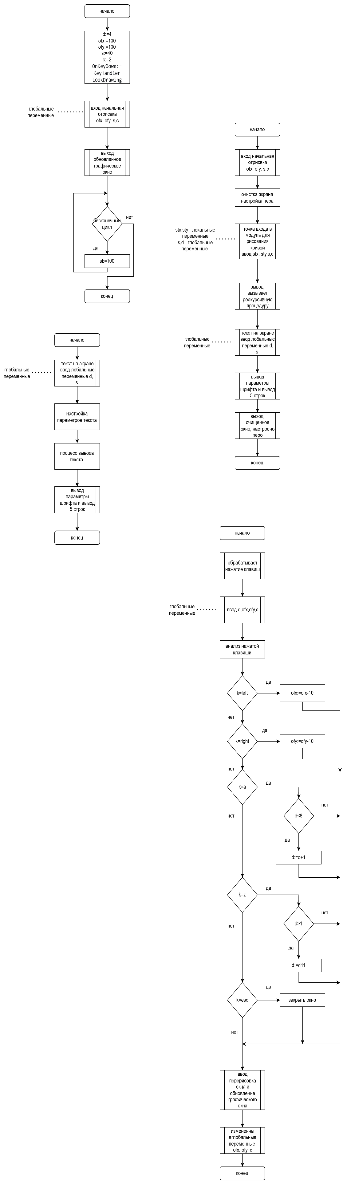
Подпрограмма 3
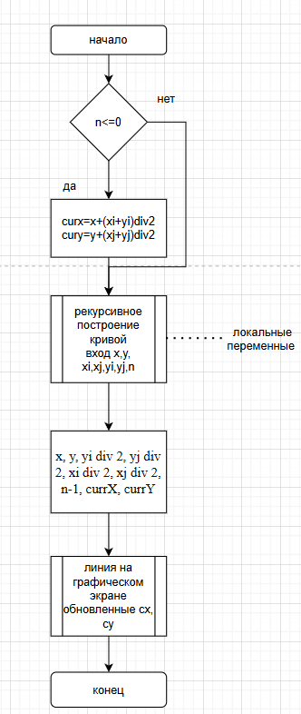
Подпрограмма 4

4. Код программы
Модуль программы
uses GraphABC;
procedure DrawHilbertCurve(startX, startY, size, depth: integer);
implementation
procedure Hilbert(x, y, xi, xj, yi, yj, n: integer; var currX, currY: integer);
begin
if n <= 0 then
begin
currX := x + (xi + yi) div 2;
currY := y + (xj + yj) div 2;
LineTo(currX, currY);
end
else
begin
Hilbert(x, y, yi div 2, yj div 2, xi div 2, xj div 2, n - 1, currX, currY);
Hilbert(x + xi div 2, y + xj div 2, xi div 2, xj div 2, yi div 2, yj div 2, n - 1, currX, currY);
Hilbert(x + xi div 2 + yi div 2, y + xj div 2 + yj div 2, xi div 2, xj div 2, yi div 2, yj div 2, n - 1, currX, currY);
Hilbert(x + xi div 2 + yi, y + xj div 2 + yj, -yi div 2, -yj div 2, -xi div 2, -xj div 2, n - 1, currX, currY);
end;
end;
procedure DrawHilbertCurve(startX, startY, size, depth: integer);
var
currX, currY: integer;
begin
currX := startX;
currY := startY;
MoveTo(currX, currY);
Hilbert(startX, startY, size, 0, 0, size, depth, currX, currY);
end;
end.
Основная программа
program prim;
uses GraphABC, HilbertModule;
var depth: integer;// глубина рекурсии
offsetX, offsetY: integer; // смещение для перемещения
size: integer;// базовый размер
scale: integer;// масштабный коэффициент
autoModeStr: string;

procedure ShowInfo;
begin
SetFontColor(clBlack);
SetFontSize(11);
SetBrushColor(clWhite);
SetPenColor(clBlack);

TextOut(10, 10, 'КРИВАЯ ГИЛЬБЕРТА');
TextOut(10, 30, 'Глубина: ' + depth + ' (1-8) - клавиши A/Z');
TextOut(10, 50, 'Масштаб: ' + scale + ' - клавиши S/X');
TextOut(10, 70, 'Перемещение: стрелки');
TextOut(10, 90, 'ESC - выход');
end;

procedure RedrawFrame;
begin
Window.Clear;
SetPenColor(clBlue);
SetPenWidth(2);
DrawHilbertCurve(offsetX, offsetY, size * scale, depth);
ShowInfo;
Redraw;
end;
procedure KeyHandler(key: integer);
begin
case key of
VK_Left: offsetX := offsetX - 10; // Влево
VK_Right: offsetX := offsetX + 10; // Вправо
VK_Up: offsetY := offsetY - 10; // Вверх
VK_Down: offsetY := offsetY + 10; // Вниз
VK_A: // Увеличение глубины
begin
if depth < 8 then
depth:= depth + 1;
end;
VK_Z: // Уменьшение глубины
begin
if depth > 1 then
depth:= depth - 1;
end;
VK_S: // Увеличение масштаба
begin
if scale < 5 then
scale := scale + 1;
end;
VK_X: // Уменьшение масштаба
begin
if scale > 1 then
scale := scale - 1;
end;
VK_Escape: // Выход из программы
begin
Window.Close;
Halt;
end;
end;
RedrawFrame;
end;
begin
depth := 4; // начальная глубина
offsetX := 100; // начальное смещение X
offsetY := 100; // начальное смещение Y
size := 40; // базовый размер
scale := 2; // начальный масштаб
OnKeyDown := KeyHandler;
LockDrawing;
RedrawFrame;
while True do
Sleep(100);
end.

5. Результат выполнения работы
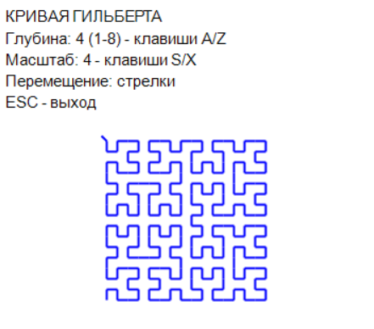
6. Ответы на вопросы
1. что такое фрактал
Фрактал (fractus — дроблёный, сломанный, разбитый) — это сложная, бесконечно самоподобная геометрическая фигура, каждый фрагмент которой повторяется при уменьшении масштаба

2. виды фракталов
- Геометрические
- Алгебраические
- Стахостические

3. примеры фракталов
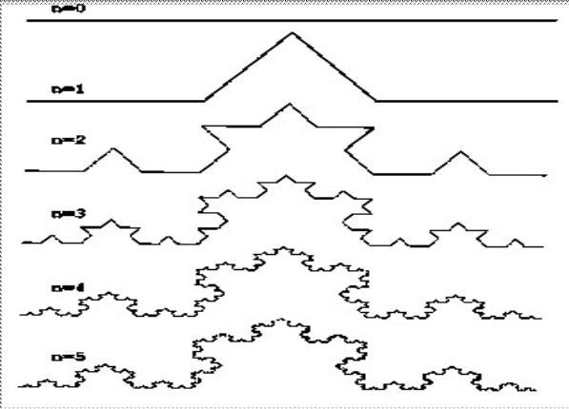
Геометрический фрактал

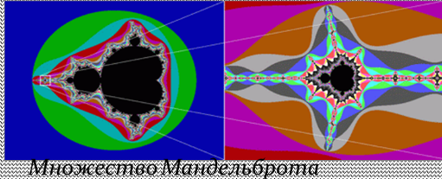
Алгебраический фрактал
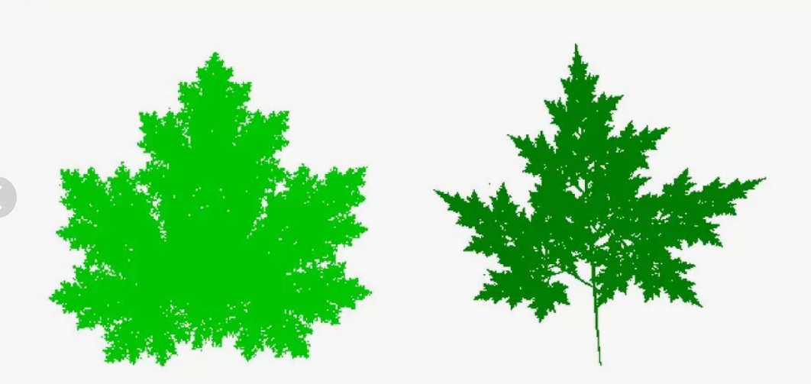
Стахостические фракталы

4. что такое ломаная-генератор
Ломаная-генератор — это фигура-заготовка, которая в алгоритме построения фрактала заменяет собой каждый отрезок текущей фигуры на каждом шаге, определяя форму итоговой структуры.

5. объяснить, как строится свой фрактал, указать там ломаную-генератор
При построении фрактала в качестве ломаной-генератора задаётся простая Г-образная фигура из двух равных отрезков, соединённых под углом 90 градусов.
Алгоритм построения:
1. Берём прямой отрезок.
2. Заменяем этот отрезок целиком на ломаную-генератор.
3. Каждый отрезок, полученный на предыдущем шаге, заменяем на уменьшенную и повёрнутую копию ломаной-генератора.
Повторение процесса приводит к появлению фигуры, напоминающей сложный шпиль или снежинку — фракталу.

7. Вывод
В ходе выполнения работы была разработана программа для визуализации кривой Гильберта. Программа реализована на языке Паскаль с использованием графического модуля GraphABC и состоит из двух основных частей: модуля HilbertModule, содержащего алгоритм построения кривой, и основной программы prim, обеспечивающей взаимодействие с пользователем.
Процедура Hilbert реализует рекурсивный алгоритм построения кривой Гильберта, где каждый рекурсивный вызов отвечает за рисование определенного сегмента кривой с соответствующим поворотом направления. Внешняя процедура DrawHilbertCurve служит интерфейсом для вызова алгоритма с начальными параметрами.
Основная программа предоставляет пользователю удобный интерактивный интерфейс для управления отображением кривой.
Технически программа использует механизм двойной буферизации (LockDrawing/Redraw) для предотвращения мерцания изображения при перерисовке, а также обработчик событий клавиатуры OnKeyDown для обеспечения отзывчивости управления.

